Česká zemědělská univerzita v Praze
Provozně ekonomická fakulta
Katedra informačních technologií



Dokumentace k projektu z předmětu
Značkovací jazyky

Prague Pulse Fest 2026
fiktivní festivalový web, XML datový model a GET-only REST API

Autoři: Michal Ladra, Daniel Mazurov a Jakub Hanus
Akademický rok: 2025/2026
Datum vypracování: 30. 4. 2026
© 2026

Obsah
1 Stručný popis festivalu 3
1.1 Identita festivalu 3
1.2 Datový rozsah a architektura projektu 3
2 Seznam požadavků a místo řešení 4
2.1 Mapa splnění požadavků 4
3 Datový slovník XML 6
3.1 Princip datového modelu 6
3.2 Slovník hlavních elementů a atributů 6
4 Metodika projektu 8
4.1 Datová metodika 8
4.2 Webová metodika 8
4.3 API metodika 8
4.4 Validační metodika 8
5 Postup tvorby 9
5.1 Návrh a příprava dat 9
5.2 Implementace webu 9
5.3 Implementace API a validací 9
5.4 Technické ověření projektu 9
5.5 Obrazová dokumentace 10
6 Použité nástroje a verze 11
7 Ukázky hlavních promptů 11
8 Kritické posouzení využití AI 12

1 Stručný popis festivalu

1.1 Identita festivalu
Prague Pulse Fest 2026 je fiktivní třídenní multižánrový hudební festival zasazený do fiktivního areálu Vltava Park v Praze. Projekt není kopií reálného festivalu; jde o školní návrh, který propojuje obsahový web, XML datový model, XSD validaci, XSLT transformace do JSON, JSON Schema a OpenAPI 3.1 specifikaci.
Položka | Hodnota
Název festivalu | Prague Pulse Fest
Ročník | 1. ročník
Rok konání | 2026
Lokalita | Praha - fiktivní areál Vltava Park
Datumový rozsah | 2026-08-01 až 2026-08-03
Charakter | multižánrový hudební festival
Cílová skupina | studenti, mladí pracující a širší publikum fanoušků koncertů
Datový rozsah | 3 dny, 3 scény, 60 účinkujících, 60 akcí

1.2 Datový rozsah a architektura projektu
Hlavní datovou autoritou projektu je soubor data/festival.xml. Web a API ukázky z něj vycházejí přes transformační a validační vrstvu. Díky tomu je možné ověřit, že program, účinkující, scény a festivalová identita jsou konzistentní napříč XML, JSON výstupy, JSON Schema i OpenAPI dokumentací.
• XML soubor obsahuje základní festivalovou identitu, dny, scény, účinkující, akce, vstupenky, odkazy a kontakt.
• XSD schéma kontroluje strukturu, datové typy, vlastní omezení a referenční vazby mezi entitami.
• XSLT transformace vytvářejí JSON výstupy odpovídající ukázkovým odpovědím GET-only REST API.
• Statický web používá stejná data a umožňuje uživateli filtrovat program, zobrazit detail akce, najít interpreta a zkontrolovat API ukázky.

2 Seznam požadavků a místo řešení

2.1 Mapa splnění požadavků
Oblast | Požadavek | Místo řešení / poznámka
Kontextový balíček | Téma je Festival a festival je fiktivní. | specification.md; data/festival.xml
Kontextový balíček | Propozice obsahují název, ročník, lokalitu, datumový rozsah, cílové publikum, charakter akce a strukturu webu. | specification.md
XML data | XML je well-formed a obsahuje entity festival, dny, scény, interprety a programové položky. | data/festival.xml
XML data | Minimálně 3 dny, 2 místa, 60 účinkujících a 60 akcí. | data/festival.xml - reálně 3 dny, 3 scény, 60 interpretů, 60 akcí
HTML stránky | Samostatné stránky pro úvod, program, účinkující a praktické informace. | web/index.html; web/program.html; web/performers.html; web/info.html
HTML sémantika | Použity prvky header, nav, main, section, article, aside, time, address, footer, seznamy, odkazy a obrázky. | web/*.html
Metadata | Každá stránka má title, meta description, Open Graph a strukturovaná data JSON-LD. | head část HTML souborů; script application/ld+json
Web - čistota stránky | Na stránkách nejsou viditelné technické odkazy na JSON soubory ani náhodné poznámky pro vývoj. | web/*.html - JSON se používá pouze interně přes fetch
CSS | Jeden externí CSS soubor bez frameworků, responzivní layout, rozsah 50-100 řádků. | web/style.css - 53 řádků
XSD | XML validace přes XSD včetně vlastních omezení typů. | data/festival.xsd - pattern, enum, min/max, ID/IDREF, key/keyref
XSLT | 7 transformací XML -> JSON je funkčních a spustitelných. | API/transformation/*.xslt
XSLT - podmínky | Transformace obsahují xsl:if i xsl:choose. | API/transformation/*.xslt
JSON výstupy | 7 JSON souborů odpovídá požadovaným endpointům. | API/json/*.json
JSON Schema | Každý JSON výstup je navázaný na odpovídající JSON Schema. | API/json-schema/*.json
OpenAPI | OpenAPI 3.1 obsahuje info, servers, paths, parametry, schémata a odpovědi 200/400/404. | API/openapi.yaml
REST endpointy | GET /api/festival, /api/venues, /api/venues/{id}, /api/performers, /api/performers/{id}, /api/events, /api/events/{id}. | API/openapi.yaml; API/json/*.json; web/api.html
Query parametry | /api/events podporuje day, venueId a performerId. | API/openapi.yaml; web/program.html; web/api.html
Stránkování | Alespoň jeden list endpoint má page a pageSize. | /api/performers v API/openapi.yaml; API/json/performers.json
Dokumentace | Dokumentace obsahuje titulní stranu, obsah, popis, tabulku požadavků, metodiku, postup, nástroje, prompty a kritické posouzení AI. | dokumentace.docx
Datový slovník | Dokumentace obsahuje datový slovník XML se 3 sloupci: název elementu, datový typ z XSD, deskripce. | kapitola 3 této dokumentace

3 Datový slovník XML

3.1 Princip datového modelu
Datový slovník vychází ze souboru data/festival.xsd. Uvádí hlavní XML elementy, jejich datový typ podle XSD a význam v projektu. Atributy jsou v tabulce označené znakem @, protože jsou součástí XML datového modelu a XSD validace.
Model je postavený tak, aby bylo možné spolehlivě odkazovat mezi programovou položkou, dnem, scénou a interpretem. Identifikátory mají jednotné prefixy a referenční integrita je kontrolována přímo ve validačním schématu.

3.2 Slovník hlavních elementů a atributů
Název elementu | Datový typ elementu | Deskripce elementu
festival | FestivalType | Kořenový element datové základny festivalu. Obsahuje identitu, místo konání, dny, scény, interprety, akce, kontakt, vstupenky a odkazy.
festival/@id | xs:ID | Jednoznačný identifikátor festivalu.
festival/@lang | FestivalLangType | Jazyk dat, omezený výčtem na cs nebo en.
nazev | xs:string | Název festivalu, dne, scény, interpreta, vstupenky nebo odkazu podle kontextu.
mistokonani | LocationType | Adresa hlavního areálu festivalu.
ulice | xs:string | Ulice a číslo místa konání.
mesto | xs:string | Město konání festivalu.
psc | PostalCodeType | PSČ validované patternem ve formátu 123 45.
popis_festivalu | xs:string | Textový popis festivalu pro web a API.
dny | DaysType | Kolekce festivalových dní, minimálně 3 položky den.
den | DayType | Jeden den festivalu včetně tématu, popisu a času programu.
den/@id | DayIdType | Identifikátor dne ve formátu d + číslo, například d1.
tema_dne | xs:string | Název nebo dramaturgické téma festivalového dne.
popis | xs:string | Textový popis dne, scény, interpreta nebo vstupenky podle kontextu.
datumstart | xs:date | Datum festivalového dne nebo konkrétní akce.
casstart | xs:time | Začátek festivalového dne nebo akce.
caskonec | xs:time | Konec festivalového dne nebo akce.
haly | VenuesType | Kolekce scén/míst, minimálně 2 položky hala.
hala | VenueType | Jedna scéna festivalu.
hala/@id | VenueIdType | Identifikátor scény ve formátu h + číslo, například h1.
lokace | xs:string | Umístění scény v areálu.
velikost | CapacityType | Kapacita scény, omezená rozsahem 500 až 10000.
interpreti | PerformersType / InterpretRefsType | V kořeni jde o kolekci interpretů; u akce jde o seznam referencí na interprety.
interpret | PerformerType | Jeden účinkující. V XML je minimálně 60 interpretů.
interpret/@id | PerformerIdType | Identifikátor interpreta ve formátu i + číslo, například i1.
typ_interpreta | PerformerTypeEnum | Typ interpreta omezený výčtem Solo nebo Skupina.
zanr | GenreEnum | Žánr omezený výčtem Rock, Pop, Jazz, Elektronika, Hip-Hop nebo Folk.
sumakce | EventsType | Kolekce programových položek, minimálně 60 akcí.
akce | EventType | Jedna programová položka festivalu.
akce/@id | EventIdType | Identifikátor akce ve formátu a + číslo, například a1.
tema_akce | xs:string | Dramaturgické označení akce, například typ show nebo žánrový blok.
popis_akce | xs:string | Popis konkrétní programové položky.
hala_ref | xs:IDREF | Reference na existující scénu; integrita je kontrolována přes key/keyref.
den_ref | xs:IDREF | Reference na existující festivalový den; integrita je kontrolována přes key/keyref.
interpret_ref | xs:IDREF | Reference na účinkujícího, u akce minimálně 1 a maximálně 3 odkazy.
kontakt | ContactType | Kontaktní údaje festivalu.
email | xs:string | Kontaktní e-mail festivalu.
telefon | xs:string | Kontaktní telefon festivalu.
vstupenky | TicketsType | Kolekce typů vstupenek.
vstupenka | TicketType | Jeden typ vstupenky včetně ceny a měny.
vstupenka/@id | xs:ID | Identifikátor vstupenky.
cena | xs:positiveInteger | Cena vstupenky jako kladné celé číslo.
mena | xs:string | Měna vstupenky.
odkazy | LinksType | Kolekce souvisejících odkazů.
odkaz | LinkType | Jeden odkaz festivalu.
odkaz/@id | xs:ID | Identifikátor odkazu.
url | xs:anyURI | URL adresa odkazu.

4 Metodika projektu
Projekt je navržen datově orientovaně. XML je zdrojem pravdy, XSD zajišťuje validační vrstvu, XSLT vytváří JSON odpovědi, JSON Schema kontroluje tvar těchto odpovědí a OpenAPI popisuje kontrakt GET-only REST API. Statický web je prezentační vrstva nad stejnými daty.

4.1 Datová metodika
• Identifikátory používají konzistentní prefixy: d pro dny, h pro scény, i pro interprety a a pro akce.
• Vazby mezi akcemi, dny, scénami a interprety jsou řešené přes ID/IDREF a v XSD posílené přes xs:key a xs:keyref.
• Vlastní omezení typů v XSD zahrnují pattern pro ID a PSČ, enum pro jazyk, typ interpreta a žánr, rozsah kapacity a minimální počty kolekcí.

4.2 Webová metodika
• Web je statický a bez frameworků, aby odpovídal zadání projektu.
• HTML používá sémantickou strukturu, Open Graph metadata a JSON-LD strukturovaná data.
• Technické JSON soubory nejsou prezentované návštěvníkovi jako viditelné odkazy; web je používá pouze pro načtení dat pomocí fetch.
• CSS je responzivní baseline v jednom externím souboru v limitu 50-100 řádků.

4.3 API metodika
• Každý požadovaný endpoint má odpovídající JSON výstup a JSON Schema.
• OpenAPI 3.1 popisuje endpointy, parametry, odpovědi 200/400/404 a datová schémata.
• /api/events má filtry day, venueId a performerId. /api/performers má stránkování page a pageSize.
• Kontrolní stránka web/api.html umožňuje rychle zobrazit ukázkové odpovědi všech požadovaných GET endpointů.

4.4 Validační metodika
Validace není popsána pouze slovně, ale je ověřitelná skriptem validate_project.py. Ten kontroluje XML proti XSD, minimální počty dat, XSLT transformace, shodu vygenerovaných JSON výstupů, JSON Schema, OpenAPI i základní vlastnosti webové části.

5 Postup tvorby

5.1 Návrh a příprava dat
1. Definice tématu festivalu a vytvoření specification.md.
2. Návrh XML datového modelu pro festival, dny, scény, interprety a programové položky.
3. Vytvoření data/festival.xml a doplnění minimálních počtů dat.
4. Vytvoření data/festival.xsd včetně vlastních omezení a referenční integrity.

5.2 Implementace webu
1. Vytvoření samostatných stránek web/index.html, web/program.html, web/performers.html a web/info.html.
2. Doplnění sémantických HTML prvků, metadat, Open Graph údajů a JSON-LD.
3. Úprava rozvržení tak, aby web působil jako festivalová prezentace a současně zůstal přehledný pro kontrolu zadání.
4. Doplnění interaktivních prvků: filtrování programu, detail akce, vyhledání interpreta a detail scény.

5.3 Implementace API a validací
1. Vytvoření sedmi XSLT transformací pro požadované JSON odpovědi.
2. Vygenerování sedmi JSON souborů do API/json.
3. Doplnění JSON Schema souborů do API/json-schema a kontrola souladu se skutečnými JSON daty.
4. Vytvoření API/openapi.yaml ve verzi OpenAPI 3.1.
5. Přidání validačního skriptu validate_project.py a aktualizace validačního reportu.

5.4 Technické ověření projektu
Pro rychlou kontrolu je v kořeni projektu připraven skript validate_project.py. Skript ověřuje XML proti XSD, minimální počty dat, spustitelnost XSLT, shodu XSLT výstupů s JSON soubory, validaci JSON proti JSON Schema, obsah OpenAPI a rozsah CSS.
Kontrola | Příkaz / místo | Očekávaný výsledek
Lokální spuštění webu | python -m http.server 8000 | Web je dostupný např. na http://localhost:8000/web/index.html
Kompletní validace projektu | python validate_project.py | Všechny řádky končí [OK].
XML proti XSD | data/festival.xml + data/festival.xsd | XML validní: True
XSLT transformace | API/transformation/*.xslt | Každá transformace vytvoří validní JSON.
JSON Schema | API/json/*.json proti API/json-schema/*.json | JSON data odpovídají schématům.
OpenAPI | API/openapi.yaml ve Swagger Editoru | Specifikace se zobrazí jako OpenAPI 3.1 bez strukturálních chyb.

Poslední kontrola projektu skončila úspěšně: XML validace prochází, XSLT transformace generují validní JSON shodný se soubory v API/json, JSON výstupy odpovídají JSON Schema a OpenAPI obsahuje všechny požadované endpointy včetně filtrů a stránkování.

5.5 Obrazová dokumentace
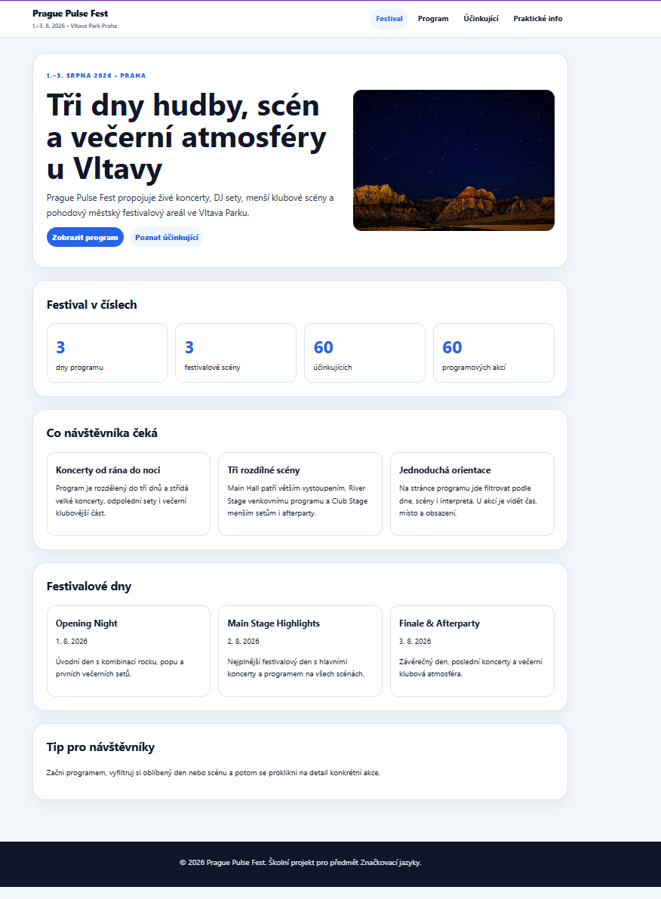
Obrázek 1: Úvodní stránka festivalu web/index.html po spuštění přes lokální HTTP server.

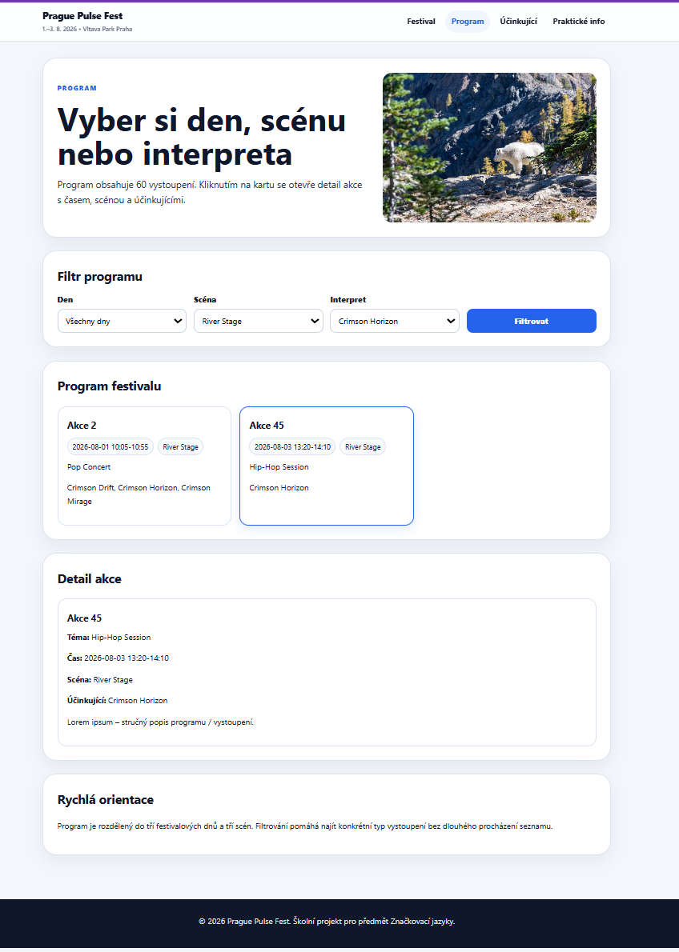
Obrázek 2: Program festivalu s filtrem a zobrazeným detailem vybrané akce.
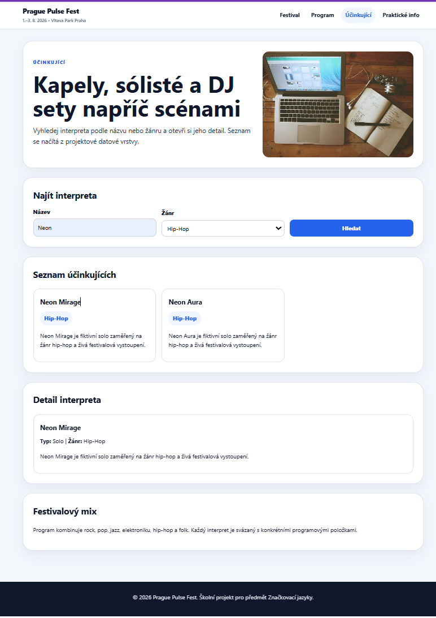
Obrázek 3: Stránka účinkujících s vyhledáváním a detailem interpreta.

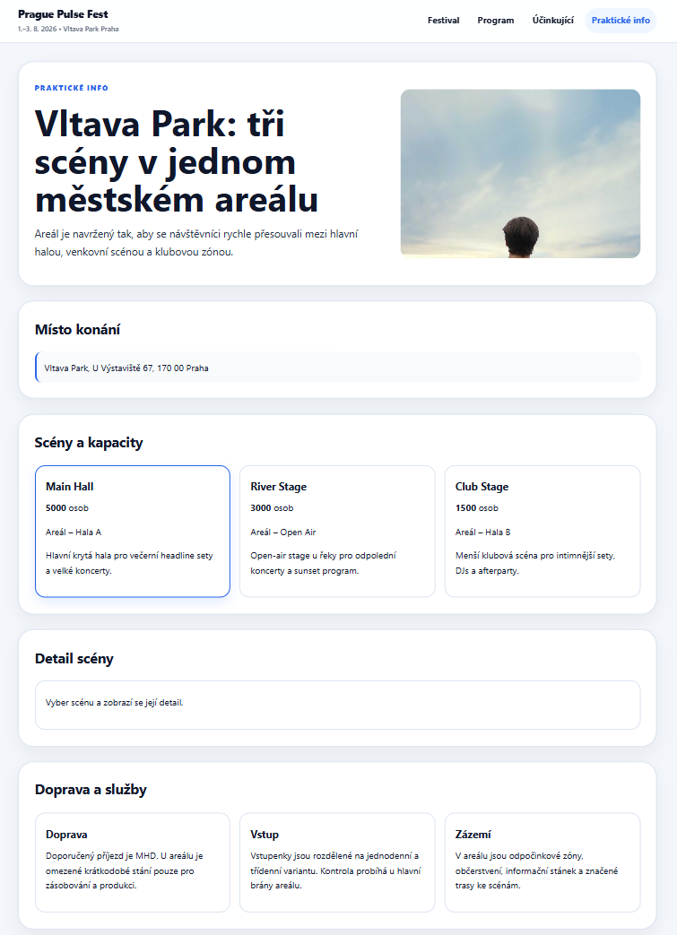
Obrázek 4:Prakticke informace
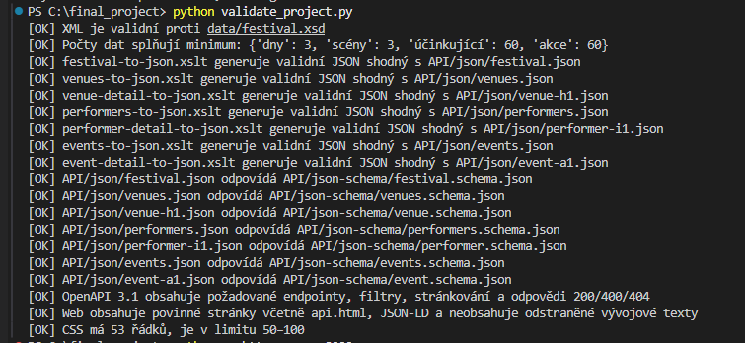
Obrázek 5: Terminál s příkazem python validate_project.py a výstupy [OK].

6 Použité nástroje a verze
Nástroj | Verze / použití | Účel
Python | 3.x | Lokální HTTP server a validační skript.
lxml | 6.1.0 v testovaném prostředí | Validace XML proti XSD a spuštění XSLT.
jsonschema | Draft 2020-12 kompatibilní validace | Ověření JSON výstupů proti JSON Schema.
PyYAML | yaml.safe_load | Základní kontrola OpenAPI YAML souboru.
HTML5 | bez frameworků | Statické webové stránky.
CSS | 1 externí soubor style.css | Responzivní baseline vzhled v rozsahu 50-100 řádků.
XML / XSD | XML 1.0, XSD | Datová základna a validační schéma.
XSLT | XSLT 1.0 kompatibilní s lxml | Transformace XML do JSON textových výstupů.
JSON / JSON Schema | statické JSON výstupy | Ukázkové odpovědi REST endpointů a jejich validace.
OpenAPI | 3.1.0 | Formální popis GET-only REST API.
Swagger Editor | online editor | Vizuální kontrola API/openapi.yaml.
Visual Studio Code / editor | dle prostředí autora | Úprava zdrojových souborů.
ChatGPT | asistenční nástroj | Návrh struktury, kontrola konzistence, dokumentace a technické vysvětlení.

7 Ukázky hlavních promptů
Oblast | Ukázka promptu
Návrh festivalu | Navrhni fiktivní třídenní multižánrový festival v Praze. Vytvoř identitu, cílové publikum, několik scén, žánry a základní strukturu webu.
Datový model | Pomoz mi navrhnout XML datový model pro festival, který bude obsahovat festival, dny, místa/scény, účinkující a programové položky.
XSD kontrola | Zkontroluj, zda XSD validuje XML data festivalu a zda obsahuje vlastní omezení typů, například pattern, enum, rozsah a referenční vazby.
XSLT transformace | Uprav XSLT transformace z XML do JSON tak, aby byly spustitelné a obsahovaly xsl:if i xsl:choose.
OpenAPI | Vytvoř OpenAPI 3.1 specifikaci pro GET-only REST API festivalu včetně endpointů, query parametrů, odpovědí 200/400/404 a schémat.
HTML sémantika | Zkontroluj, zda HTML používá sémantické prvky, metadata, Open Graph a JSON-LD a zda na stránce nejsou viditelné technické odkazy na JSON soubory.
Dokumentace | Vytvoř dokumentaci podle školní šablony, doplň datový slovník XML z XSD a popiš přesný postup ověření projektu.

8 Kritické posouzení využití AI
AI byla v projektu užitečná hlavně při návrhu struktury, formulaci dokumentace, kontrole konzistence mezi XML, XSD, JSON a OpenAPI a při vysvětlování technických principů. Největší přínos byl v tom, že pomohla rychle odhalit místa, kde se jednotlivé vrstvy projektu mohly rozcházet - například názvy polí v JSON, vazby mezi XML a XSD nebo rozdíl mezi datovým modelem a API kontraktem.
Výstupy AI ale nebylo možné převzít bez kontroly. U XSD a XSLT je riziko, že soubor může vypadat logicky, ale nebude spustitelný. Proto byly finální části ověřeny prakticky: XML se validuje proti XSD, transformace se opravdu spouštějí, JSON výstupy se kontrolují proti JSON Schema a OpenAPI se dá otevřít ve Swagger Editoru.
AI tedy v projektu fungovala jako konzultační a kontrolní nástroj, ne jako náhrada ověření. Finální odpovědnost zůstává na autorovi projektu, který musí rozumět tomu, proč jsou zvolené soubory, cesty, endpointy, schémata a validace navržené právě tímto způsobem.

